TALLER # 2 | INSTITUCIÓN EDUCATIVA MARCO FIDEL SUAREZ. SECCIÓN CARLOS OBANDO VELASCO  BANCO DE TALLERES  ASIGNATURA: INGLES DOCENTE: Beatriz Elena Marín B.  Grado en que se puede aplicar: 4° Duración: 3 horas clase.  Resolver individualmente.  OBJETIVO: Emplea el vocabulario aprendido en su contexto.  Tema o Competencia: Relaciona palabras y frases en ingles de forma oral y escrita

- REALIZA LA FICHA SEGÚN LAS INSTRUCCIONES
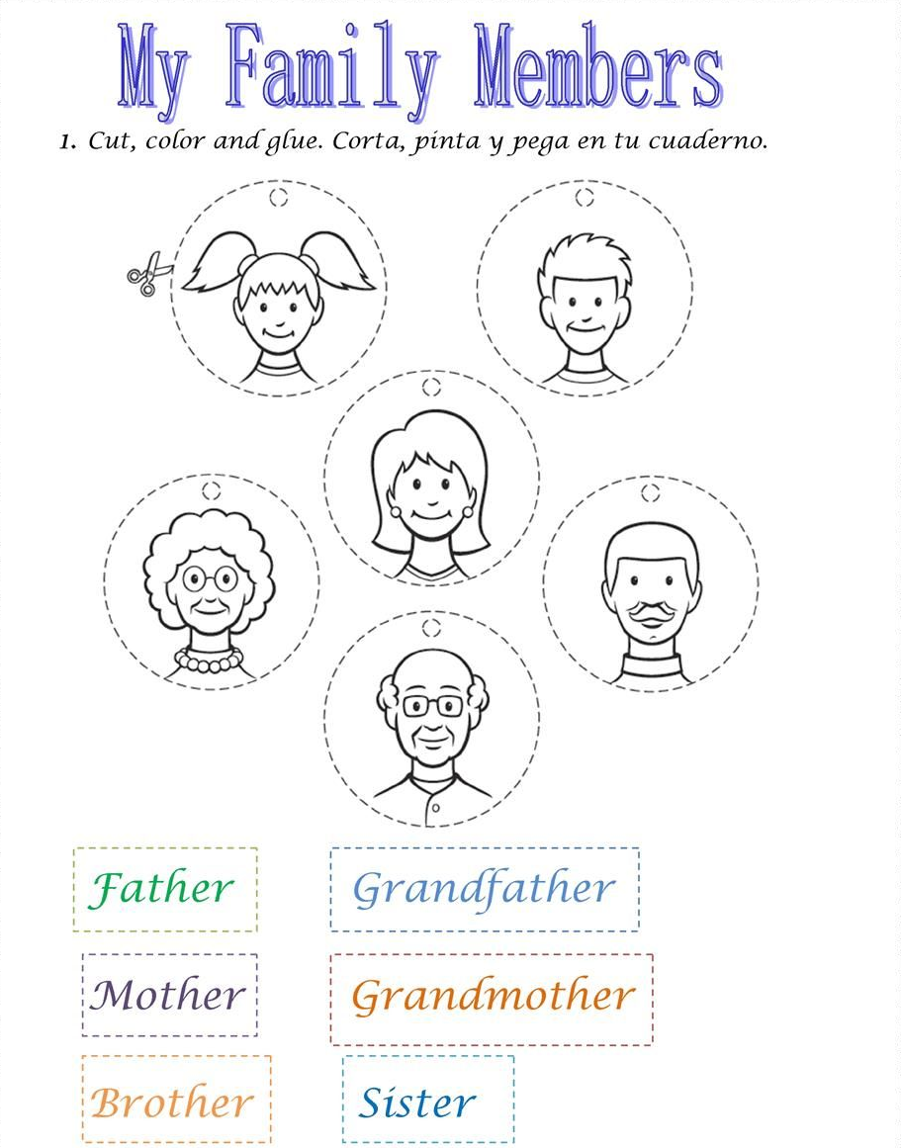

- LEO,COLOREO,ESCRIBO Y UBICO A CADA MIEMBRO DE LA FAMILIA
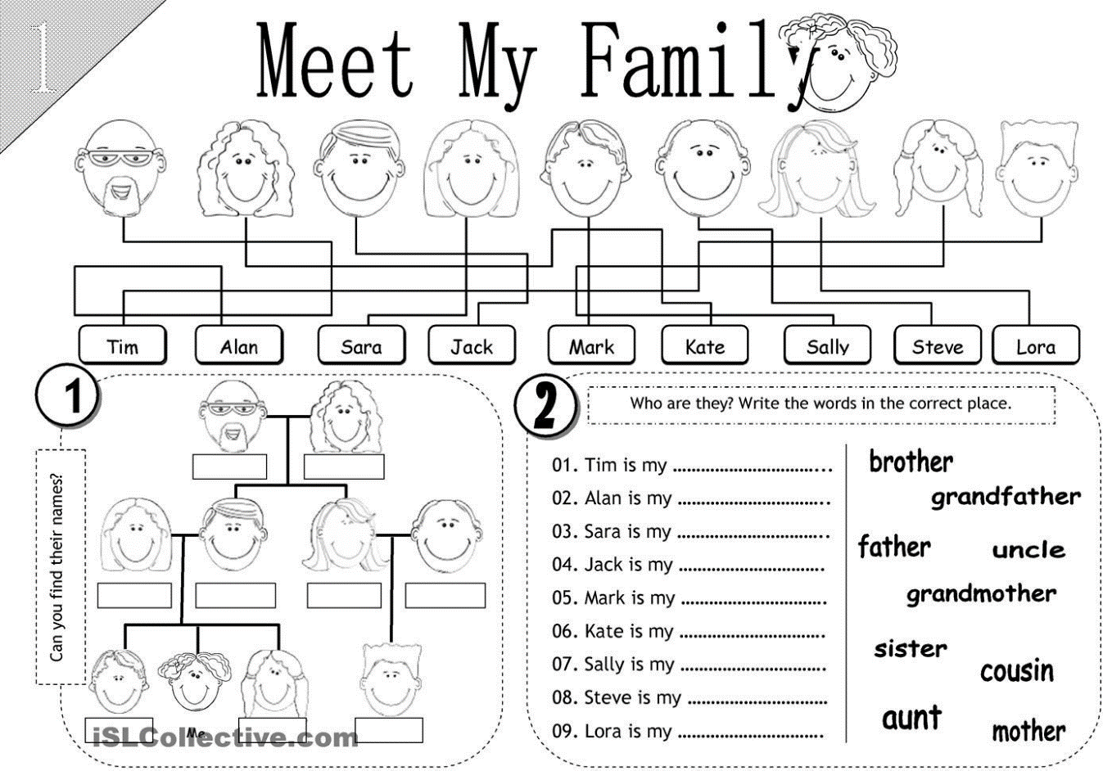

- COMPLETO LAS ORACIONES DE ACUERDO A LA FICHA.

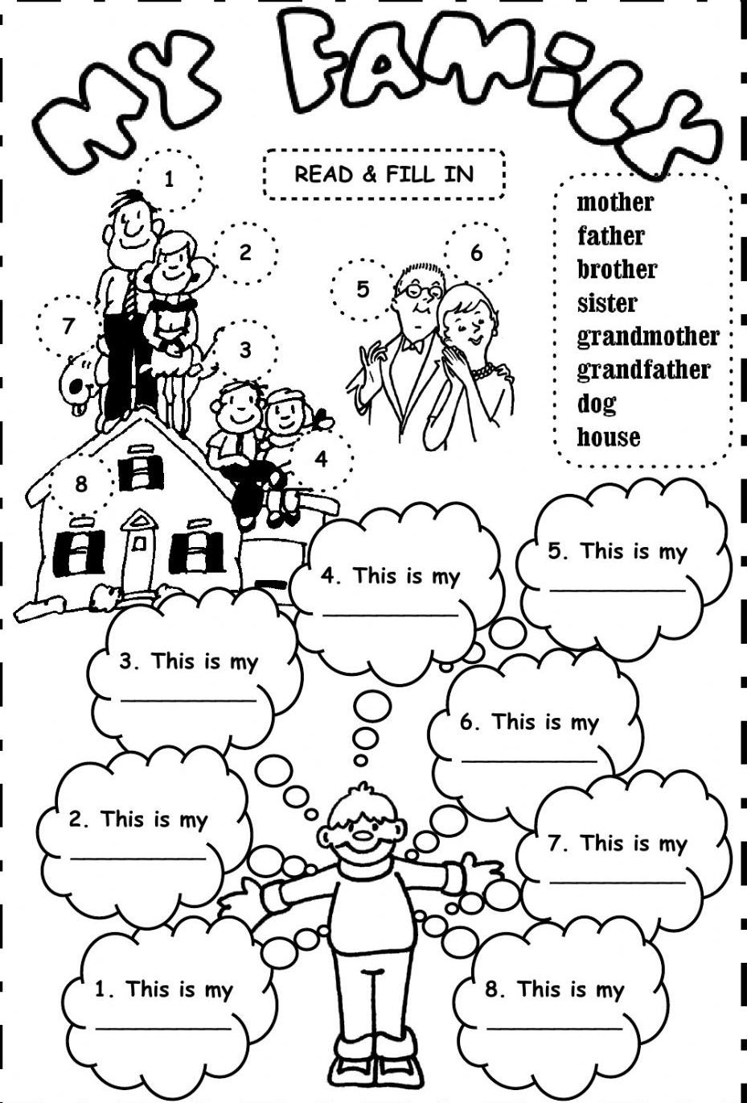
- DIBUJO LOS MIEMBROS DE MI FAMILIA SEGÚN LAS INDICACIONES

